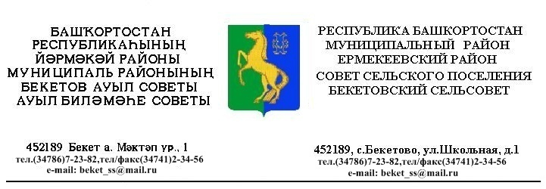
ҠАРАР РЕШЕНИЕ
«23 » август 2017 й. № 21.8 «23» августа 2017 г.

О проведении публичных слушаний по
утверждению проекта планировки и межевания
территории по объекту: "Обустройство скважин
№ 851, 844, 431, 1431 Шкаповского
нефтяного месторождения", расположенного
на территории сельского поселения
Бекетовский сельсовет муниципального
района Ермекеевский район
Республика Башкортостан

На основании поступившего заявления № 55/4111 от 18.08.2017. С целью обсуждения и выявления мнения жителей сельского поселения Бекетовский сельсовет муниципального района Ермекеевский района Республики Башкортостан по утверждению проекта планировки и межевания территории по объекту: "Обустройство скважин №851, 844, 431, 1431 Шкаповского нефтяного месторождения", расположенного на территории сельского поселения Бекетовский сельсовет муниципального района Ермекеевский район Республики Башкортостан, руководствуясь Федеральным законом от 06.10.2003г. №131-ФЗ «Об общих принципах организации местного самоуправления в Российской Федерации», ст.28 Градостроительного Кодекса РФ, Земельным Кодексом РФ, Уставом сельского поселения Бекетовский сельсовет муниципального района Ермекеевский район Республики Башкортостан, п. 1.3.1 Положения о порядке проведения публичных слушаний в сельском поселении Бекетовский сельсовет муниципального района Ермекеевский район Республики Башкортостан, утвержденного решением Совета сельского поселения Бекетовский сельсовет муниципального района Ермекеевский район Республики Башкортостан № 2.10 от 30 марта 2007 года,
Совет сельского поселения Бекетовский сельсовет муниципального района Ермекеевский район Республики Башкортостан РЕШИЛ:

1.Организовать публичные слушания по утверждению проекта планировки и межевания территории по объекту: "Обустройство скважин № 851, 844, 431, 1431 Шкаповского нефтяного месторождения", расположенных на территории сельского поселения Бекетовский сельсовет муниципального района Ермекеевский район Республики Башкортостан.
2.Создать комиссию по организации и проведению публичных слушаний в составе согласно приложению.
3.Провести публичные слушания «18» сентября 2017 г. 14:00 часов в здании Администрации сельского поселения Бекетовский сельсовет МР Ермекеевский район РБ по адресу: РБ, Ермекеевский район, с. Бекетово, ул. Школьная, д.2.
4.Дополнительно ознакомиться с проектом планировки и проектом межевания территории по объекту: "Обустройство скважин № 851, 844, 431, 1431 Шкаповского нефтяного месторождения в администрации сельского поселения Бекетовский сельсовет, расположенной по адресу: Республика Башкортостан, Ермекеевский район, с. Бекетово, ул. Школьная, д. 2, телефон для справок 8(34741) 2-34-56
5.Прием заявлений от граждан на выступление осуществить в администрации сельского поселения Бекетовский сельсовет, расположенной по адресу: Республика Башкортостан, Ермекеевский район, с. Бекетово, ул. Школьная, д. 2, телефон для справок 8(34741) 2-34-56
6.Обнародовать информацию о времени, месте и теме публичных слушаний не позднее 10 дней до начала слушаний.
7.Заключение о результатах публичных слушаний не позднее чем через 10 дней после окончания слушаний разместить на официальном сайте администрации сельского поселения Бекетовский сельсовет и на информационном стенде в здании администрации по адресу : РБ, Ермекеевский район, с. Бекетово, ул. Школьная ,д.2.
8.Настоящее решение выступает в силу с момента его подписания.
9. Контроль за выполнением настоящего решения возложить на председателя постоянной комиссии по развитию предпринимательства, земельным вопросам, благоустройству и экологии Никитина В.А.

Глава сельского поселения
Бекетовский сельсовет З.З. Исламова

